**«Кушайте, ребятки, витаминки с грядки!»**

Природа дарит много красивого, вкусного, полезного. Особенно щедра на подарки осень. Сколько вкусных фруктов и овощей созревает у людей в огородах и садах. Дети младшего дошкольного возраста имеют недостаточное представление об овощах и фруктах, о том, где они растут, и их роль в сохранении и укреплении здоровья.

Наблюдая за детьми во время приема пищи, можно отметить, что мало детей с удовольствием едят овощи и овощные салаты, блюда из овощей. Чтобы помочь детям различать овощи и фрукты, необходимо познакомить со свойствами и местом их произрастания.

Чтобы повысить интерес  детей к овощам и здоровому питанию, мы, команда педагогов: воспитатель группы № 10 Баяндина Алёна Сергеевна, инструктор по физической культуре Лыкова Елена Витальевна и учитель – логопед Ломова Лариса Сергеевна, разработать и провести краткосрочный проект на тему «Овощи».

В течение недели образовательная деятельность педагогов была связана с темой «Овощи».

Воспитатель Баяндина А.С. в роли Доктора Витаминкина ежедневно с детьми изучали какой – либо овощ: рассматривали, мыли, чистили, пробовали его (уточнялось в каком виде его едят - в сыром или вареном)

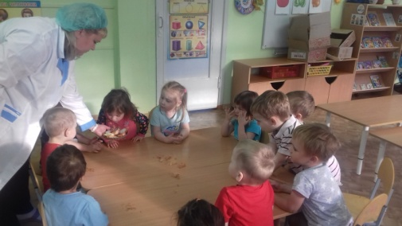 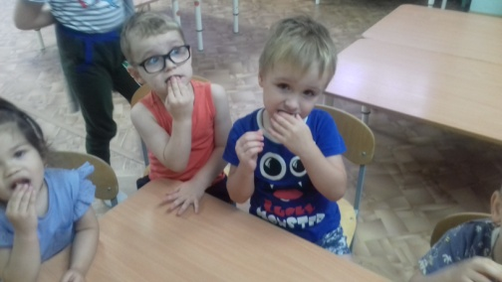

и обязательно этот овощ раскрашивали, лепили, либо делали аппликацию.

|  |  |
| --- | --- |
| H:\Лето 2019 г\Овощи\Фото с проекта\Овощи гр. № 10\20191015_154901.jpg H:\Лето 2019 г\Овощи\Фото с проекта\Овощи гр. № 10\20191016_140730.jpg | H:\Лето 2019 г\Овощи\Фото с проекта\Овощи гр. № 10\20191016_160634.jpg  H:\Лето 2019 г\Овощи\Фото с проекта\Овощи гр. № 10\20191017_170848.jpg |
|  |  |

|  |  |
| --- | --- |
| H:\Лето 2019 г\Овощи\Фото с проекта\P1050111.JPG  H:\Лето 2019 г\Овощи\Фото с проекта\Овощи гр. № 10\20191016_154750.jpgH:\Лето 2019 г\Овощи\Фото с проекта\Овощи гр. № 10\20191016_155053.jpg H:\Лето 2019 г\Овощи\Фото с проекта\Овощи гр. № 10\20191016_155129.jpg | H:\Лето 2019 г\Овощи\Фото с проекта\P1050134.JPG  Учитель – логопед Л.С.Ломова проводила артикуляционную гимнастику «Приключения Лучика» и речевые игры на развитие лексико – грамматического строя речи: дети учились правильно согласовывать прилагательные с существительными, изменять слова и верно произносить окончания слов. |

Занятия инструктора по физической культуре проходили в интересной сказочно – овощной форме. Дети посетили весёлый огород и даже превратились в озорных козляток.

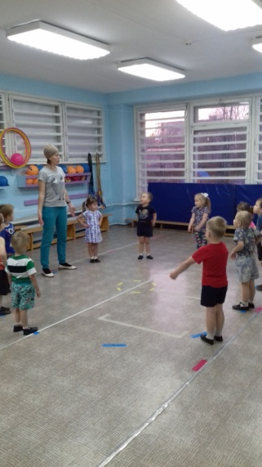 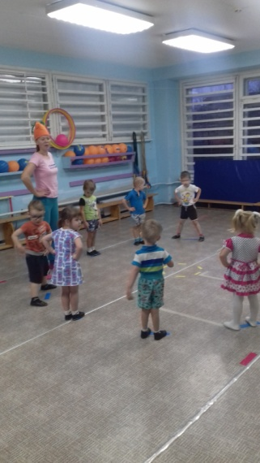 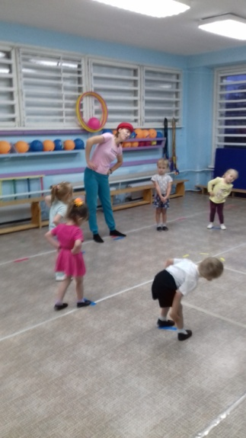 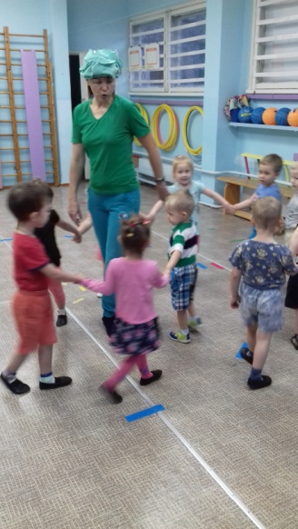

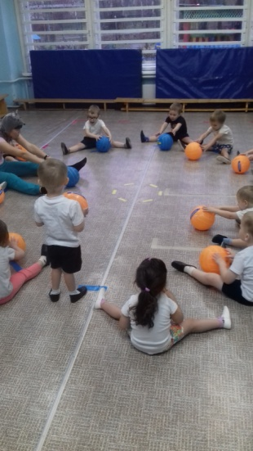 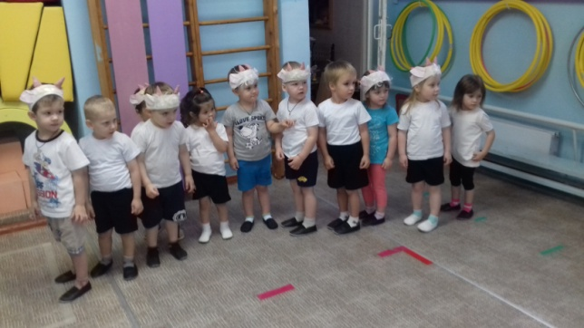 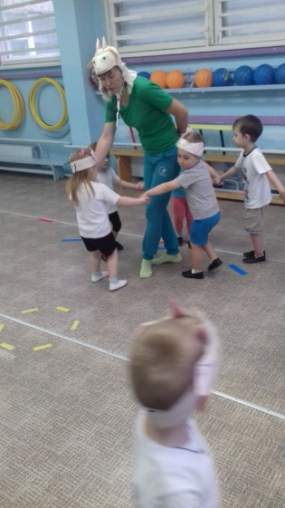

Для детей были показаны сказки по произведению А.Крылова «Козёл Мефодий» и сказка «Репка», в главных ролях которой играли родители ребятишек.

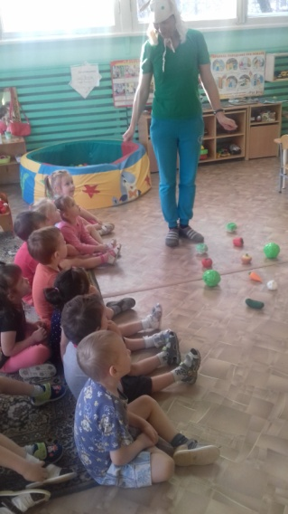 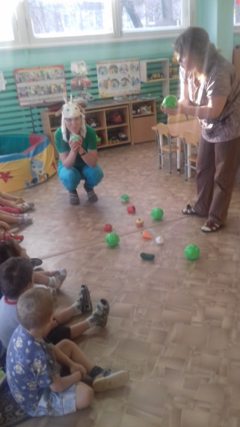 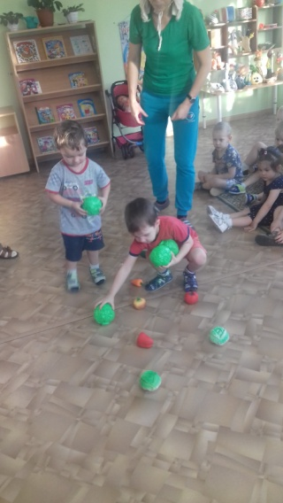 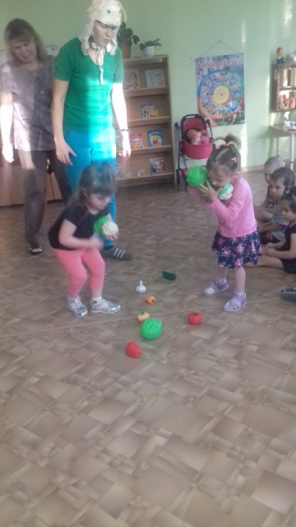

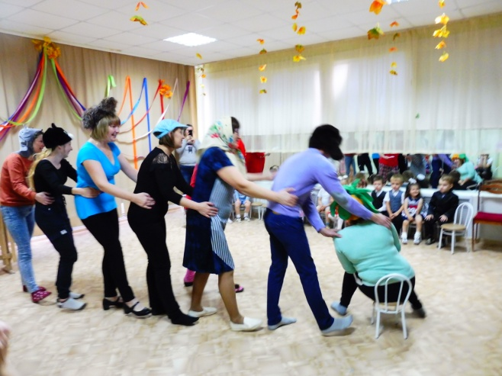 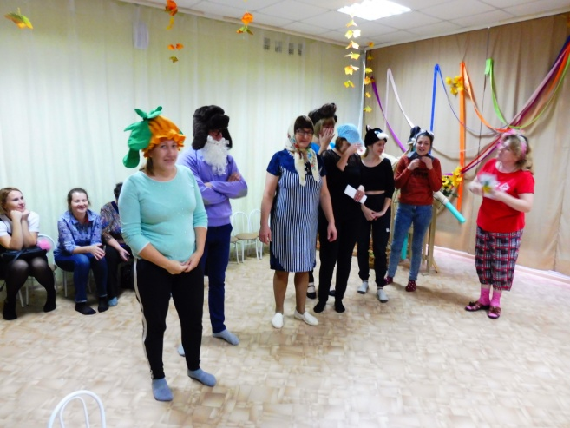

Проект завершился спортивно – музыкальным развлечением детей вместе с родителями. Дети показали: как они хорошо знают овощи и легко определили их на вкус с закрытыми глазами.

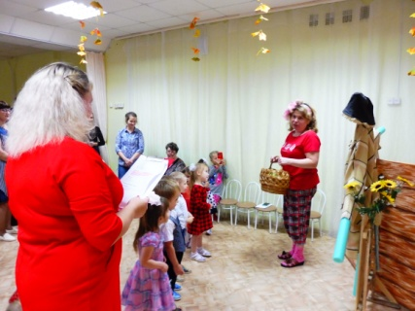 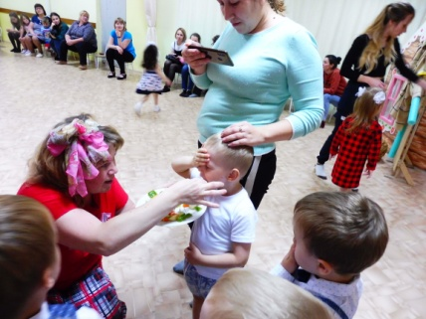 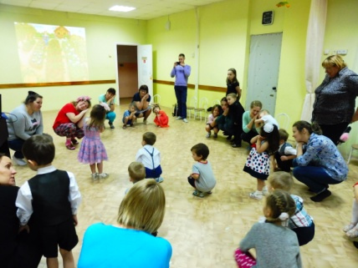

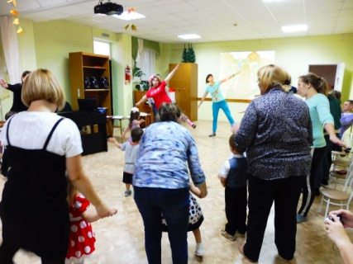 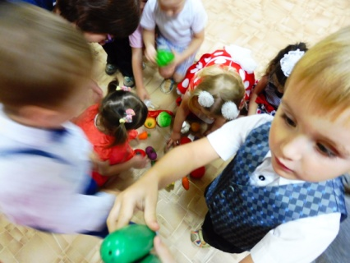 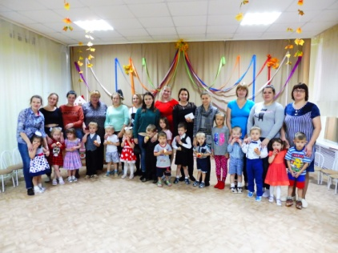

Учитель-логопед

Ломова Л.С.